**Bazy danych**

Lista 1

Wioletta Łupkowska, 244831

Poniedziałek, 15:15

1.1

create DATABASE lista1;

/*

ID albumu- zmienna TINYINT

wyjaśnienie: mamy tylko 3 rekordy

nazwa albumu- zmienna VARCHAR

wyjaśnienie- przechowuje ciąg znaków do długości podanej w nawiasie, przechowywane będą słowa o różnej długości

data wydania- zmienna DATE

wyjaśnienie- ta zmienna służy do przechowywania dat

styl- zmienna VARCHAR

wyjaśnienie: tak samo jak w przypadku nazy albumu

artysta- zmienna VARCHAR

wyjaśnienie: jw.

*/

USE lista1;

CREATE TABLE albumy_CD (

id_albumu TINYINT AUTO_INCREMENT PRIMARY KEY,

nazwa_albumu VARCHAR(30),

data_wydania DATE,

styl VARCHAR(30),

artysta VARCHAR(30)

);

INSERT INTO albumy_CD(nazwa_albumu, data_wydania, styl, artysta) VALUES ('Morze','1956-06-06', 'jazz','George Sea');

INSERT INTO albumy_CD(nazwa_albumu, data_wydania, styl, artysta) VALUES ('Fale','1961-12-30', 'pop','Anna Wave');

INSERT INTO albumy_CD(nazwa_albumu, data_wydania, styl, artysta) VALUES ('Piasek','2000-01-14', 'metal','Adam Sandler');

SELECT * FROM albumy_CD;

1.2

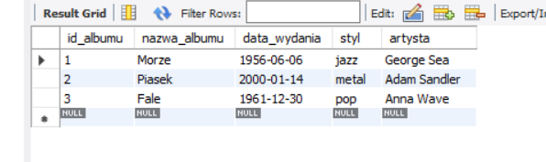

2.1

CREATE DATABASE lista1zad2;

drop table vozilla;

CREATE TABLE vozilla(

nr INT PRIMARY KEY,

adres_stacji VARCHAR(100),

opis VARCHAR(100),

max_liczba_miejsc TINYINT,

dzialka VARCHAR(100),

data_zatwierdzenia_projektu DATE,

szerokosc_geogr DOUBLE,

dlugosc_geogr DOUBLE

);

INSERT INTO vozilla VALUE(1, 'pl. Solny','parking prostopadły po zachodniej stronie placu',4,'dz. 28/4, AM24, obr. Stare Miasto','2017-09-14', 51.109681, 17.028961);

INSERT INTO vozilla VALUE(2, 'ul. Szajnochy',' w sąsiedztwie ul. Geperta', 3, 'dz. 30/3, AM24, obr. Stare Miasto', '2017-09-14', 51.108621, 17.029309);

INSERT INTO vozilla VALUE(3, 'ul. Ruska',' w sąsiedztwie ul. Rzeźniczej', 3, 'dz. 65/3, AM 25, obr. Stare Miasto', '2017-09-14', 51.110333, 17.027323);

SELECT * FROM vozilla;

/*

nr - zmienna INT

adres_stacji, dzialka- zmienna VARCHAR

wyjaśnienie- przechowuje ciąg znaków do długości podanej w nawiasie, przechowywane będą słowa o różnej długości

data_zatwierdzenia_projektu- zmienna DATE

wyjaśnienie- ta zmienna służy do przechowywania dat

max_liczba_miejsc- zmienna TINYINT

wyjaśnienie- nie ma potrzeby użycia int, który przechowuje znacznie większe liczby

szerokość_geogr, dlugosc_geogr- zmienna DOUBLE

wyjaśnienie- potrzeba dużej ilości miejsc po przecinku

*/

2.2

